UNIVERSIDAD NACIONAL DE TUJILLO



MANUAL DE USUARIO

(EUREKABANK)

**Autor:**

Alvarado Alfaro Cristhian Felix

Facultad de Ingeniería

Escuela de Ingeniería de Sistemas

**Curso:** Programación Orientada a Objetos II

**Docente:** Ing. Zoraida Yanet Vidal Melgarejo

TRUJILLO-2020

ÍNDICE:

A. FUNCIONES 3

B. DESCRIPCION DEL FUNCIONAMIENTO 3

CASO 1: CLIENTE: 4

• ***DATOS DEL CLIENTE*** 4

• ***MOVIMIENTO*** 5

• ***DATOS DE LA CUENTA*** 5

• ***REPORTE*** 6

*CASO 2: EMPLEADO* 7

• ***DATOS DEL EMPLEADO*** 7

• ***TRANSFERENCIA*** 7

• ***DEPÓSITO*** 8

• ***RETIRO*** 9

• ***CREAR CLIENTE*** 9

• ***CREAR CUENTA*** 10

*CASO 3: ADMINISTRADOR* 11

• ***REGISTRAR EMPLEADO*** 11

• ***GENERAR INTERÉS MENSUAL*** 11

• ***GENERAR COBRO DE MANTENIMIENTO*** 12

• ***REPORTE*** 13

# A. FUNCIONES

Nuestra aplicación “Eurekabank” tiene como objetivo principal posibilitar a los clientes, empleados y administrador pertenecientes a este banco, el poder realizar transacciones, creación de cuentas bancarias, el registro de clientes y empleados. Para ello, existen cuentas creadas para cada tipo de usuario, por lo que para acceder a este sistema se deben ingresar la cuenta y clave correctas y así habilitar las interfaces correspondientes a cada tipo de usuario.

Los autores nos hemos basado en las indicaciones dadas para el proyecto final del curso de Programación Orientada a Objetos II, por lo que los usuarios de tipo cliente, empleado y administrador tienen diferentes funciones disponibles, las cuales les permiten realizar operaciones dependiendo de las responsabilidades que conlleva su cargo.

# B. DESCRIPCION DEL FUNCIONAMIENTO

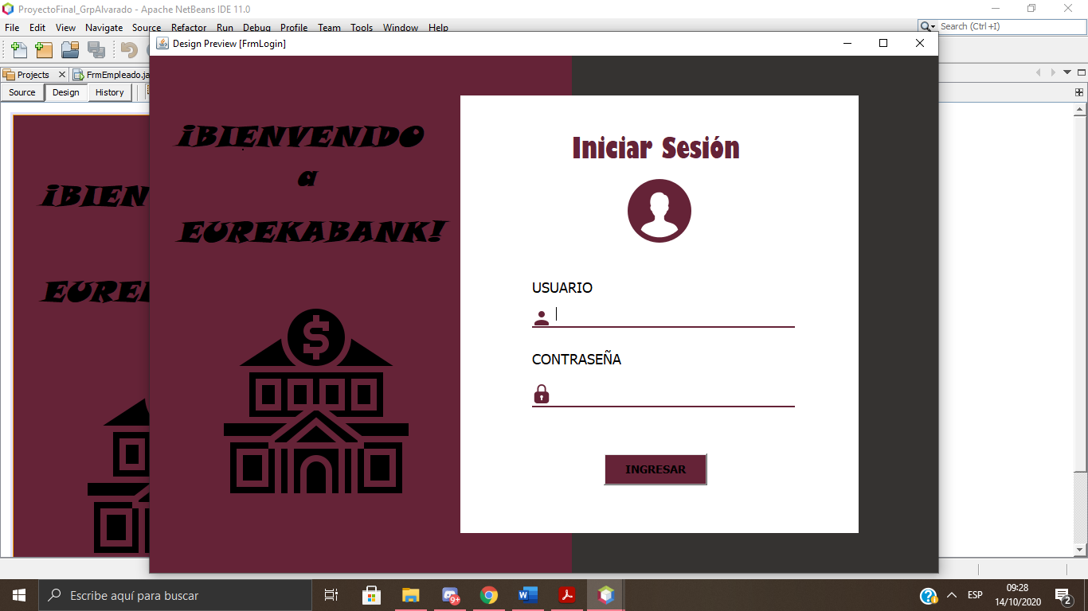Desde la **Pantalla Principal** podremos acceder a la aplicación de tres maneras posibles (Cliente, Empleado y Administrador) debido a que estos poseen una cuenta con su respectiva contraseña, además que accederán a las ventanas acorde con su función dentro del banco EUREKABANK. Para realizar esto ingrese su Usuario y Contraseña para luego click en el botón .

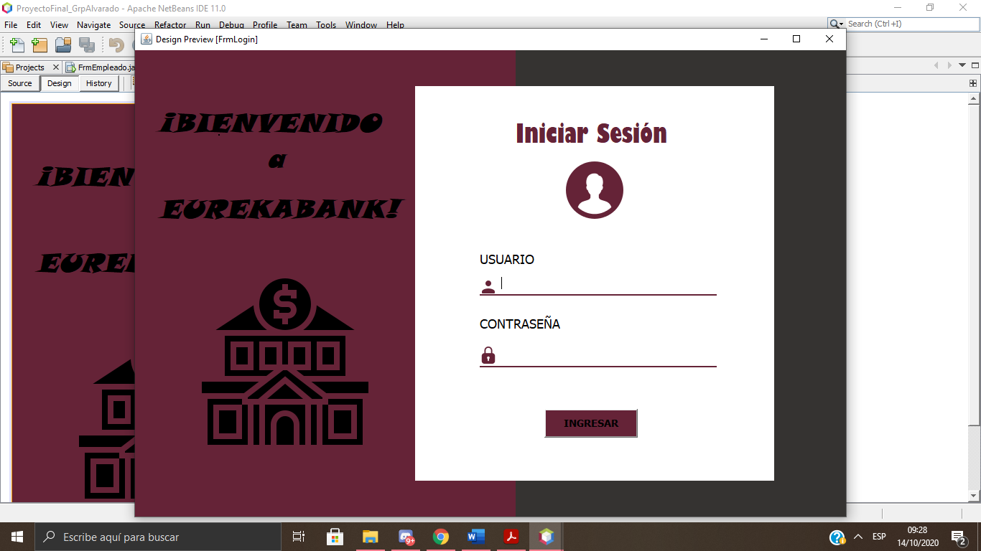

Figura 1: Pantalla Principal

## CASO 1: CLIENTE:

Si el usuario y la contraseña son correctos es porque los datos fueron encontrados en la base de datos de EUREKABANK; permitiéndole ingresar a la ventana de **Funciones Principales** donde tendrá la posibilidad de escoger de acuerdo a lo que desea entre las siguientes funciones: Datos del Cliente, Movimiento, Datos de la Cuenta, Reporte.

* ***DATOS DEL CLIENTE***

**Si desea mostrar los datos del Cliente**

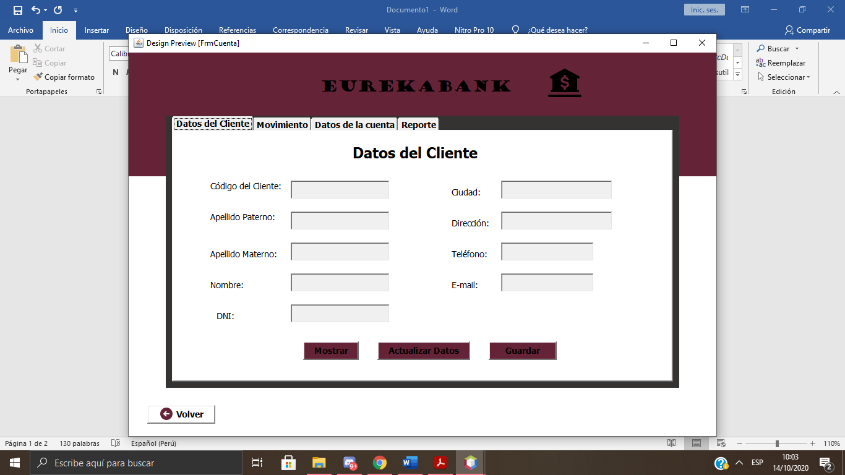Haga click en el botón , continuamente se llenarán todos los casilleros con sus respectivos datos (Código del Cliente, Apellido Paterno, Apellido Materno, Nombres, DNI, Ciudad, Dirección, Teléfono, Email) según como estos hayan figuren en la base de datos EUREKABANK.

**Si desea realizar una modificación en los Datos del Cliente**

Para realizar esta acción haga click en el botón , a l realizarlo de igual manera que la anterior se llenaran las casillas con los datos (Código del Cliente, Apellido Paterno, Apellido Materno, Nombres, DNI, Ciudad, Dirección, Teléfono, Email) pero quedara habilitado para realizar una actualización y/o modificación de cualquiera de los ellos, luego de realizar este paso haga click en el botón para guardar las modificaciones.



Figura 2: Datos del Cliente

* ***MOVIMIENTO***

En la ventana **Movimiento** tendremos datos (Código de la cuenta, Monto de la Cuenta, Monto descuento de la Cuenta, Impuesto) que no se podrán modificar; y a su vez los datos como Código de Cuenta a Depositar y Monto a depositar deberán ser ingresados si se desea realizar esta acción.

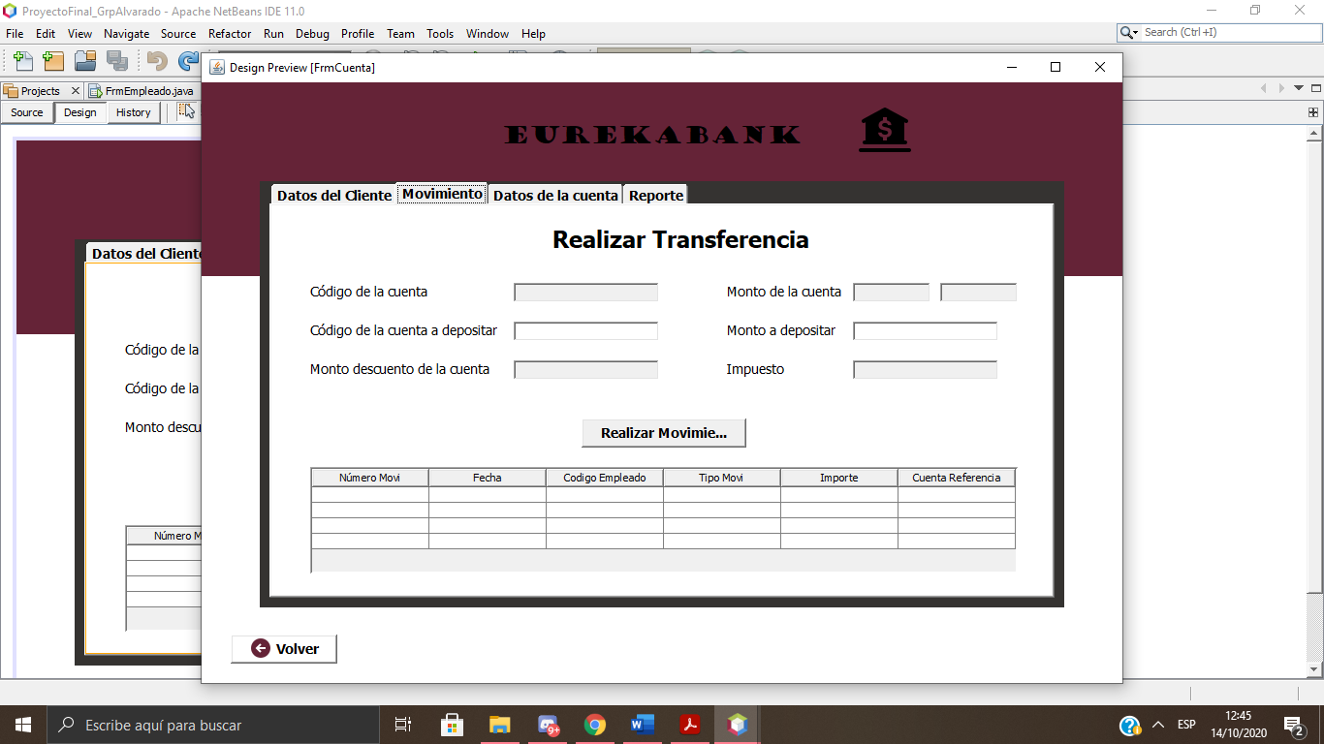Tengamos en cuenta que todos los movimientos realizados por el cliente en esa cuenta estarán registrados en la tabla posterior y en el caso de un nuevo movimiento llenar los datos y dar click en el botón esto actualizara y lo agregara a la tabla.



Figura 3: Movimiento

* ***DATOS DE LA CUENTA***

En la ventana de Datos de la Cuenta estarán registrados todos los datos que se tienen acerca de la cuenta, tal como figuran en la base de Datos EUREKABANK, además de contar con los movimientos ya registrados y los recientemente actualizados.

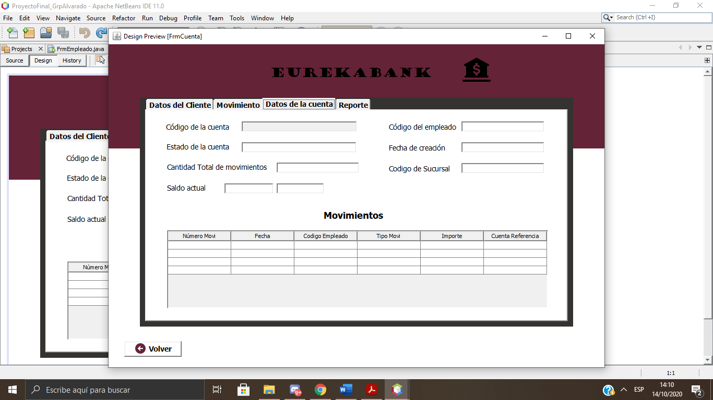

Figura 4: Datos de la Cuenta

* ***REPORTE***

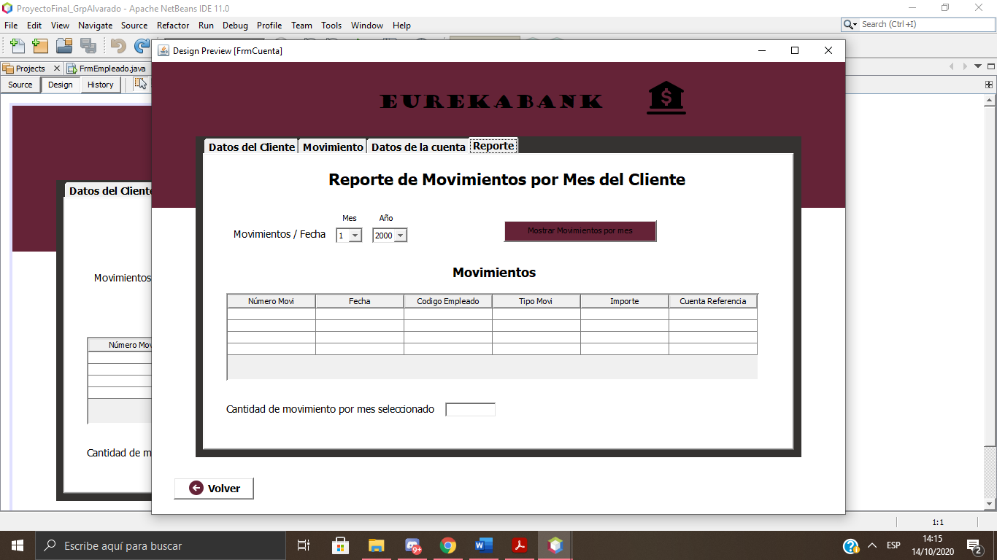En la ventana reporte podrán realizar la consulta de cuantos movimientos se realizo de acuerdo con el mes y el año ingresado y luego darle click al botón , luego de esto aparecerán todos los movimientos correspondientes en la tabla así como la cantidad en la casilla correspondiente

Figura 5: Reporte de Movimientos

## *CASO 2: EMPLEADO*

* ***DATOS DEL EMPLEADO***

Cuando el usuario y contraseña correspondiente al empleado sea correcta en la ventana de **Datos de empleado** encontraras todo lo referente al empleado (Código del Empleado, Apellido Paterno, Apellido Materno, Nombre, Ciudad, Dirección); además contaras con una tabla acerca de el Reporte de Cuentas creadas por el empleado .

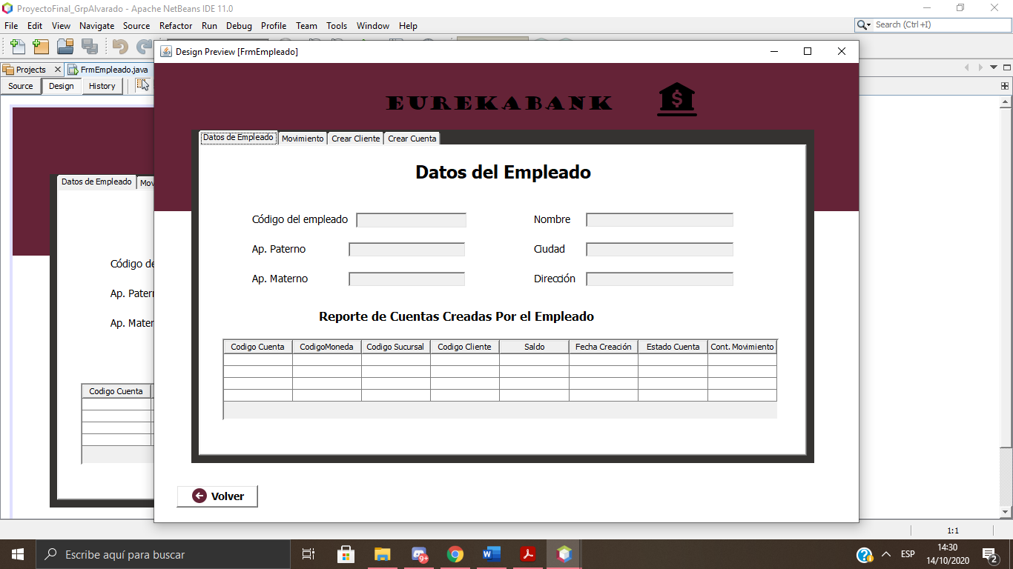

Figura 6: Datos del Empleado

* ***TRANSFERENCIA***

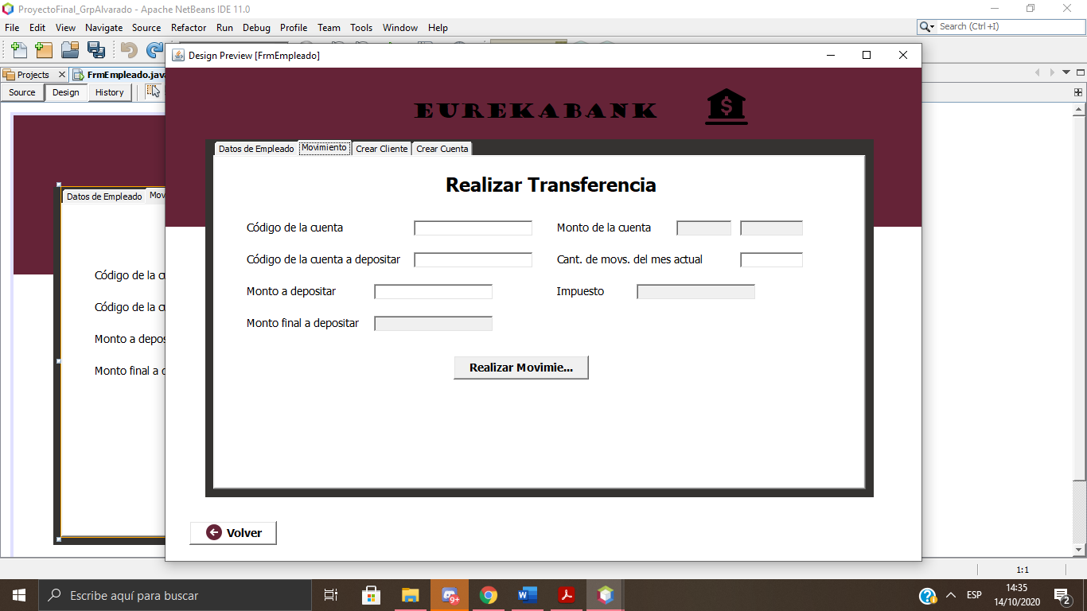En la ventana Transferencia el empleado podrá realizar las transferencias bancarias especificando los datos solicitados, para dar por finalizado esto se debe hacer click en el botón .

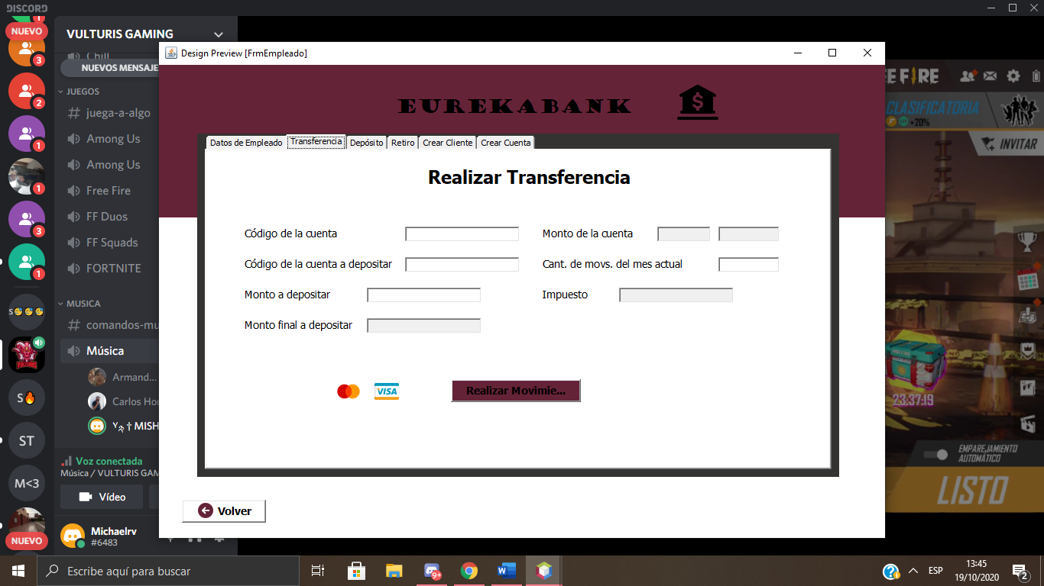

Figura 7: Realizar Transferencia

* ***DEPÓSITO***

En la ventana **Depósito**, el empleado puede asistir a un cliente en la realización de un depósito a la cuenta de otro; para esto, el empleado debe ingresar el código de cuenta y el importe a depositar, posteriormente, le dará click al botón *Realizar depósito.*

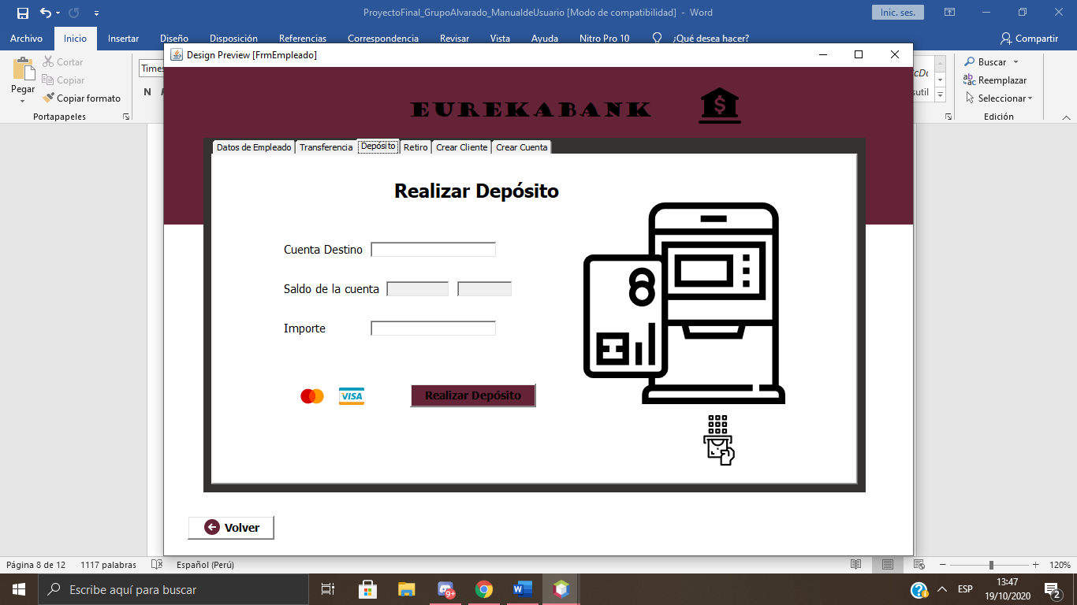

Figura 8: Realizar depósito

* ***RETIRO***

En la ventana **Retiro**, el empleado puede asistir a un cliente en la realización de un retiro de una cuenta; para lo cual, necesitará ingresar la cuenta de la que se realizará el retiro, el importe a retirar y la contraseña de la cuenta; y así, asegurarse de que no se trata de un hurto hacia otra cuenta.

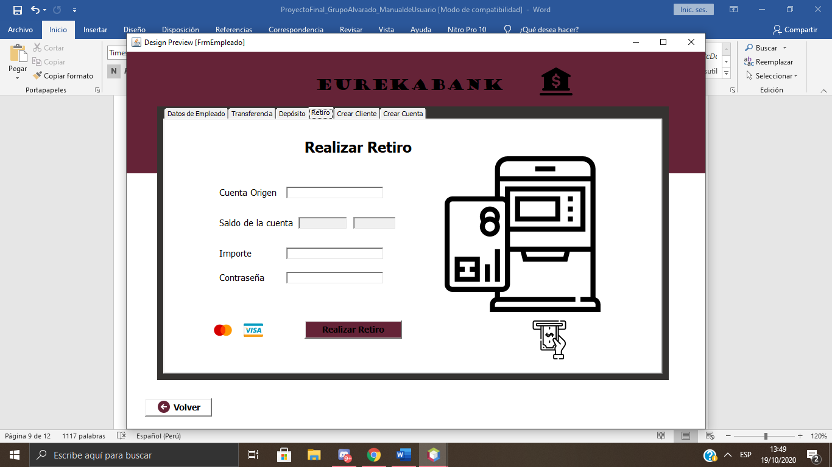

Figura 9: Realizar Retiro

* ***CREAR CLIENTE***

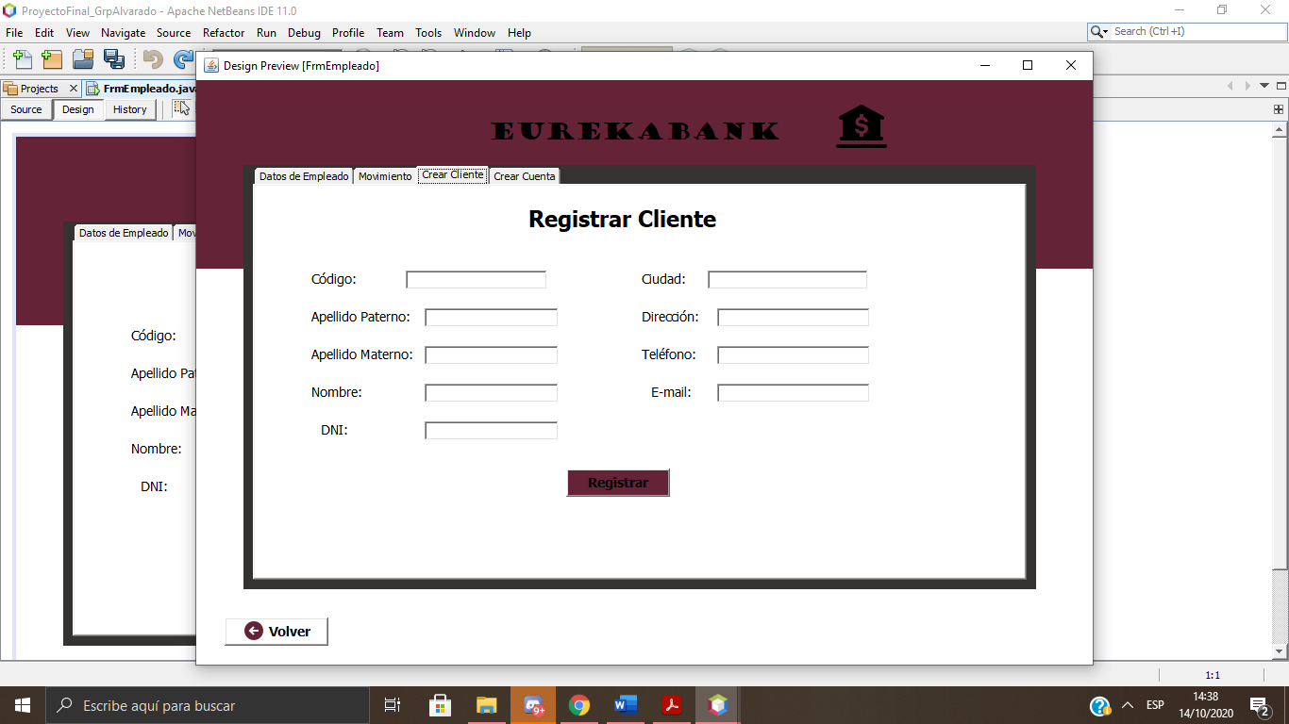En la ventana **Registrar Cliente**, el empleado tiene la potestad de poder agregar a un empleado nuevo ingresando los datos solicitados (Código del Cliente, Apellido Paterno, Apellido Materno, Nombres, DNI, Ciudad, Dirección, Teléfono, Email); luego le dará click al botón .



Figura 10: Registrar Cliente

* ***CREAR CUENTA***

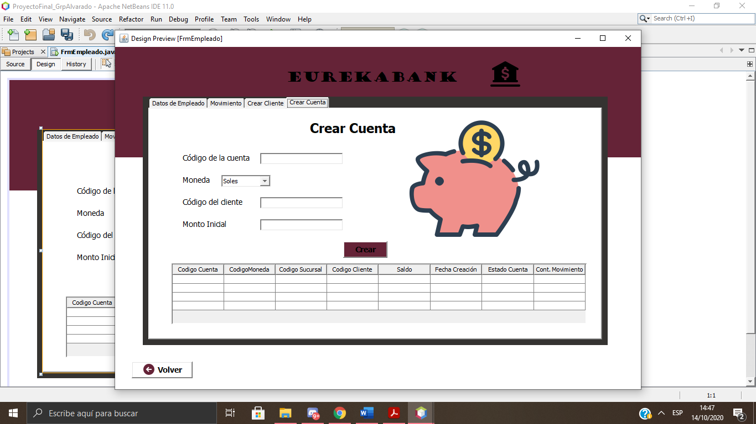En la ventana **Crear Cuenta**, el empleado podrá realizar el registro de una nueva cuenta ingresando los datos solicitados (Código del Cliente, Moneda, Código de la Cuenta, Montó Inicial) y luego dando click en el botón .



Figura 11: Crear Cuenta

## *CASO 3: ADMINISTRADOR*

* ***REGISTRAR EMPLEADO***

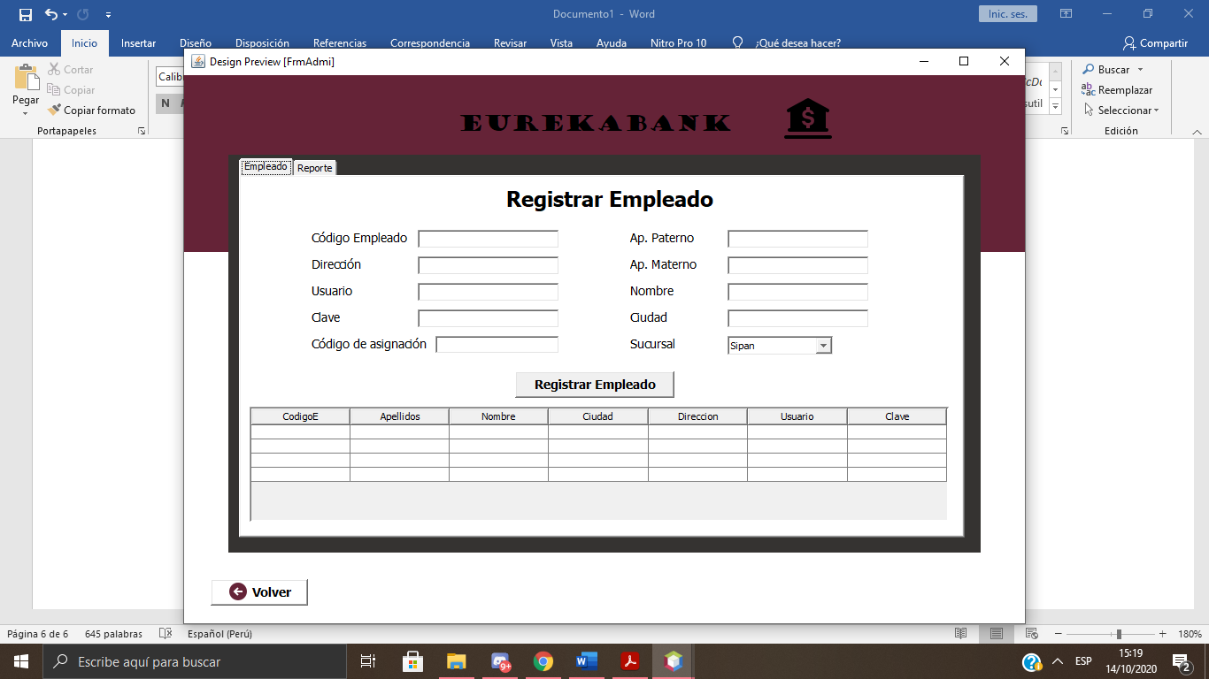En la ventana de Registrar Empleado, el administrador podrá registrar un empleado nuevo ingresando los datos solicitados (Código del Empleado, Apellido Paterno, Apellido Materno, Nombres, Ciudad, Usuario, Clave, Dirección, Código de Asignación, Sucursal) y luego pulsar en el botón . Para luego almacenarce en la tabla de la parte posterior donde también estarán visibles los empleados que fueron registrados anteriormente por el administrador que está a cargo.



Figura 12: Registro Empleado

* ***GENERAR INTERÉS MENSUAL***

En la ventana de **Interés Mensual**, el administrador podrá realizar el cálculo de las ganancias generadas por los intereses mensuales cobrados a las cuentas de los clientes haciendo click en el botón ***Generar Interés Mensual.***

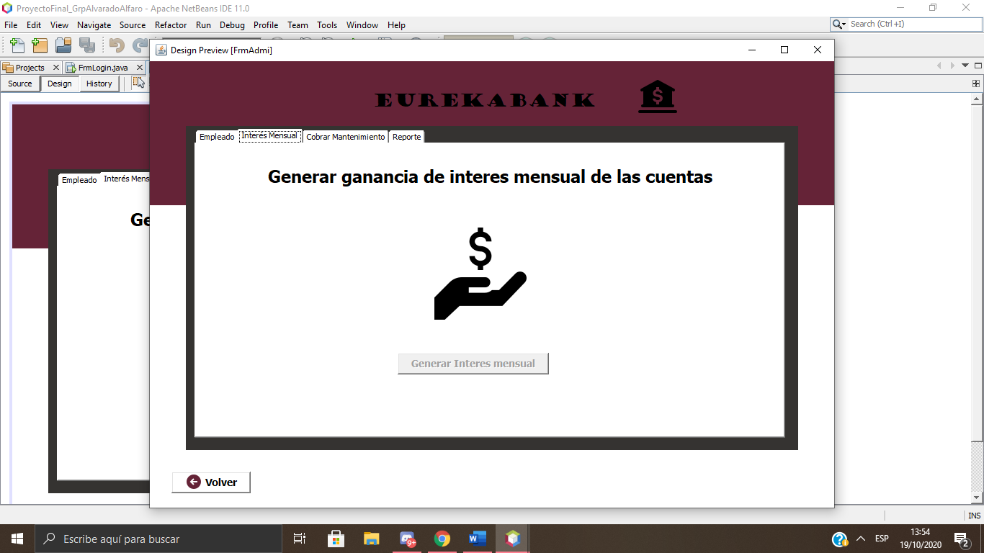

Figura 13: Interes Mensual

* ***GENERAR COBRO DE MANTENIMIENTO***

En la ventana **Cobrar Mantenimiento**, el administrador puede realizar el cobro de mantenimiento a los clientes por el uso de la plataforma, el cual se debe realizar el 1 de cada mes.

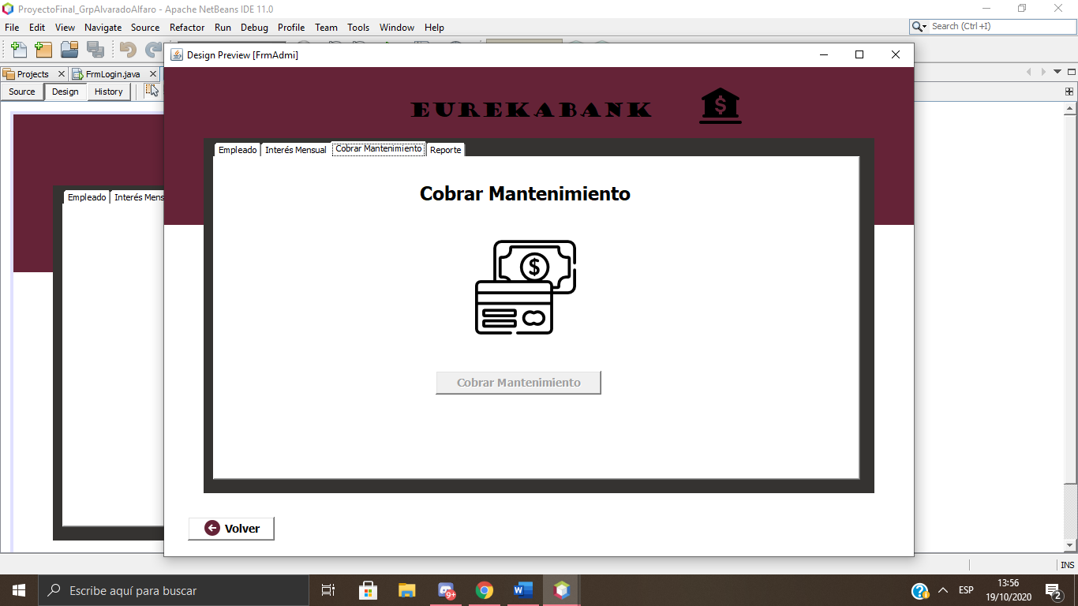

Figura 14: Cobro de Mantenimiento

* ***REPORTE***

En la ventana Reporte de Clientes por Sucursal, el administrador podrá mostrar la lista de Clientes que están registrados de acuerdo a la sucursal seleccionada. Luego de seleccionar una de las sucursales automáticamente arrojara los resultados respectivos dentro de la tabla, ademas de dar el número de clientes registrados en el mismo.

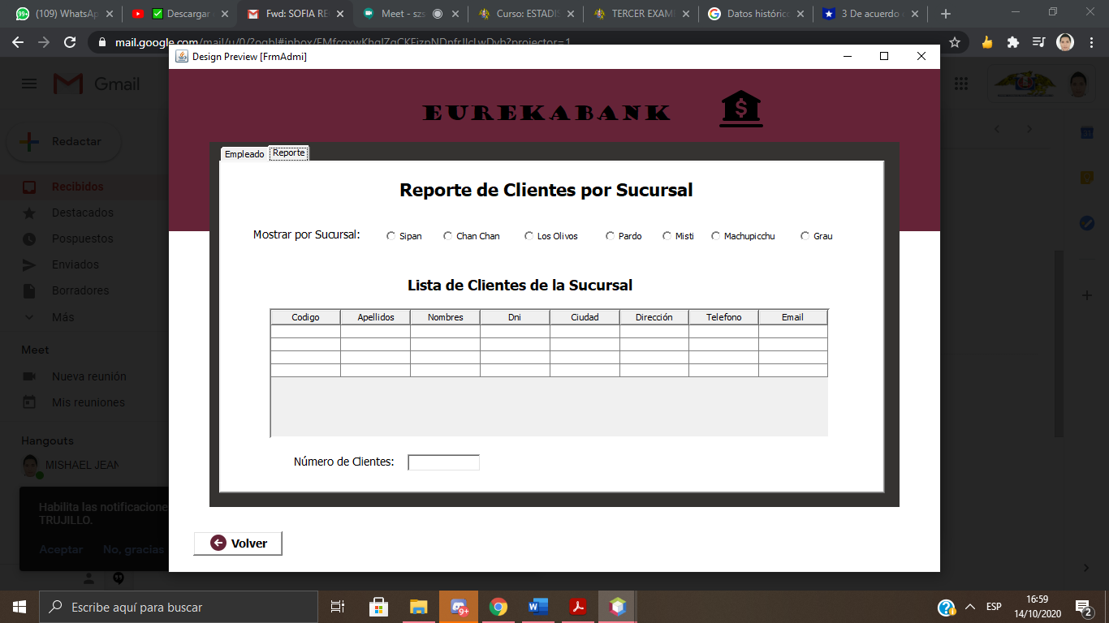



Figura 15: Reporte de Clientes por Sucursal

Muchas gracias por todo lo aprendido y por habernos soportado todo este ciclo miss :D